МБУК ВР «МЦБ» им. М.В. Наумова

16+

Рябичевский отдел

**Рекомендательный список литературы**

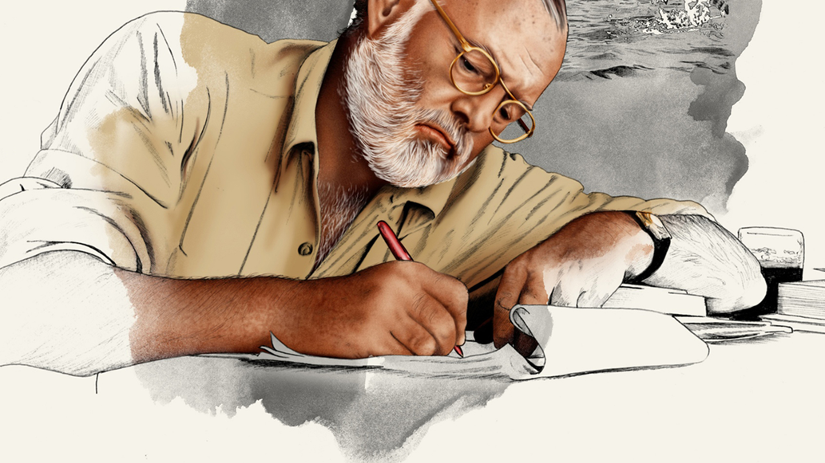**«Символ эпохи:** **Эрнест Хемингуэй»**

**Составитель:** Ткаченко М.В.

**х. Рябичев**

**2024г.**

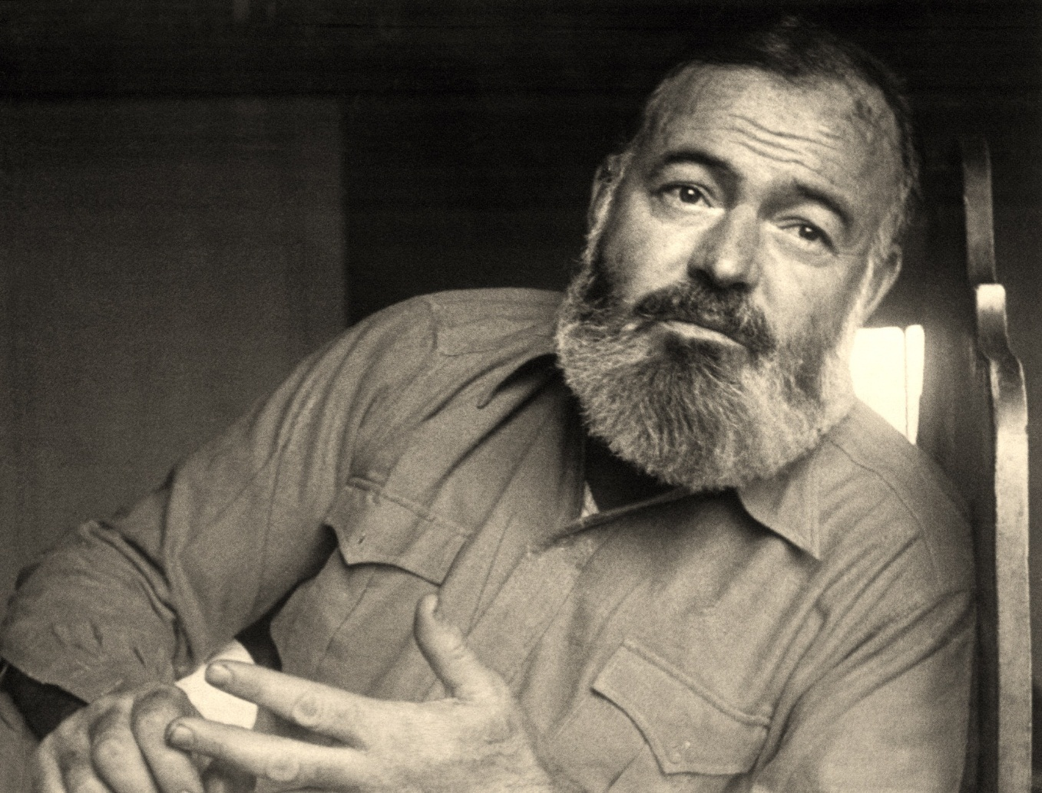 21 июля 1899 года родился Эрнест Миллер Хемингуэй – американский писатель, журналист, лауреат Нобелевской премии по литературе 1954 года.

Имя Эрнеста Хемингуэя известно во всем мире благодаря его многочисленным литературным произведениям и насыщенной биографии. Он сумел донести до читателей свою любовь к природе и искусству, которую познал с ранних лет. Его книги очень живые и правдивые, потому что он писал о том, что видел собственными глазами, узнал на протяжении жизни и прочувствовал на себе. В своих произведениях он описывал жизнь с ее многообразием и непредсказуемостью. Манера его письма характеризуется простотой изложения, краткостью формулировок и насыщенностью образов. Его стиль был новым в литературе прошлого века и оказал на ее формирование большое влияние.

Эрнест Хемингуэй – автор книг «Старик и море», «Прощай, оружие!», «По ком звонит колокол» и многих других. Его произведения давно стали классикой мировой литературы.

**Предлагаем вашему вниманию книги писателя из фонда нашей библиотеки**

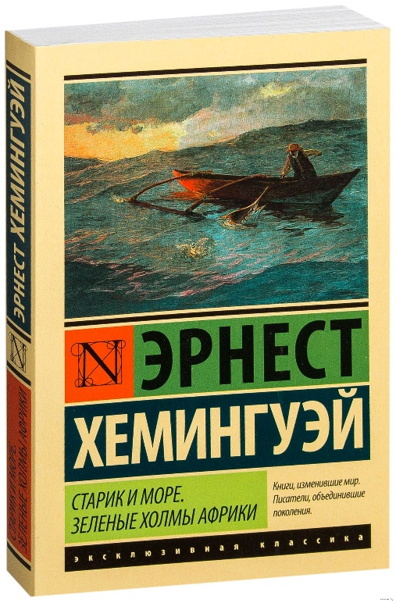Повесть «Старик и море» — одно из самых известных и любимых читателями произведений Хемингуэя. Она принесла автору Пулитцеровскую премию, а также сыграла немаловажную роль в присуждении ему звания нобелевского лауреата.  
Это рассказ о «трагическом стоицизме» и мужестве, о том, как перед лицом безжалостной судьбы и одиночества человек, даже проигрывая, должен сохранять достоинство.  
Автобиографическая повесть «Зеленые холмы Африки» – одно из произведений, заложивших основу мифа о «папе Хэме» – смелом до безумия авантюристе-интеллектуале, любимце женщин, искателе сильных ощущений и новых впечатлений.

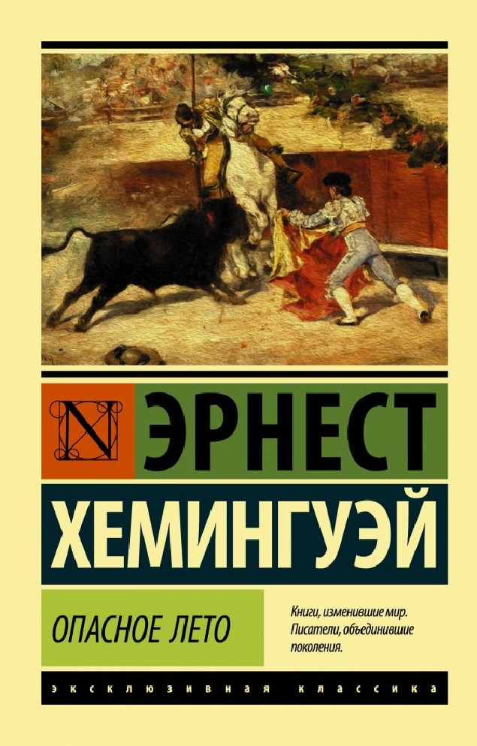

Перед вами не совсем роман в привычном понимании слова. Скорее это короткие путевые заметки о путешествии Эрнеста Хемингуэя в Испанию. И в большей степени – о корриде. Это опасное зрелище всегда интересовало писателя. С юных лет он с упоением наблюдал за противостоянием тореро, восхищался силой быков и жаждой победы. Но при всем этом автор понимал, насколько жестокая и смертельная эта забава.

Книгу сложно назвать типичной для автора. В ней много личных воспоминаний, переживаний, мыслей Эрнеста Хемингуэя. Начиная с приезда в Испанию и заканчивая самой корридой. «Опасное лето» – произведение достаточно жесткое, а порой даже жестокое. Но именно благодаря этому оно так сильно погружает читателя в атмосферу Испании середины ХХ века.

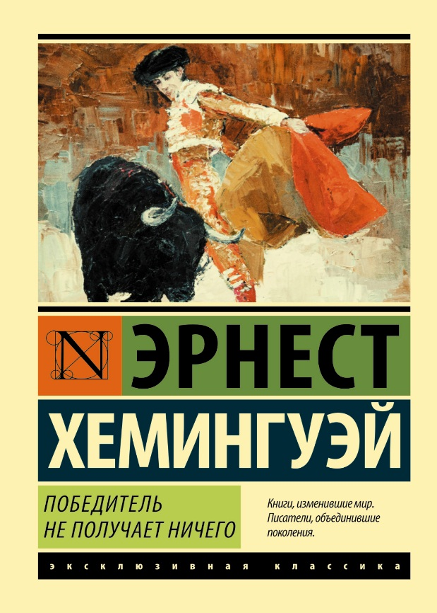В издание вошли два самых известных сборника рассказов писателя – "Победитель не получает ничего" и "Мужчины без женщин".

Если вы поклонник творчества Хемингуэя, эти рассказы станут для вас настоящим подарком. Потому что в них есть все, что вы любите – все основные темы, к которым он обращался в своих романах – человек на войне и человек после войны, поиск себя, дружба, одиночество, предательство близких, и, наконец, любовь. Вы побываете и на испанской корриде, и в маленьких привокзальных забегаловках где-то в Швейцарии, и в парижских кафе, и на полях сражений, и в госпиталях. Вы насладитесь неповторимым стилем Хемингуэя – короткими, как будто рублеными фразами писатель описывал мир вокруг, примечал самые непримечательные детали, передавал еле уловимые оттенки чувств и переживаний. Ну а если вы не знакомы с творчеством Хемингуэя, то после прочтения этих новелл вам наверняка захочется продолжить это знакомство.

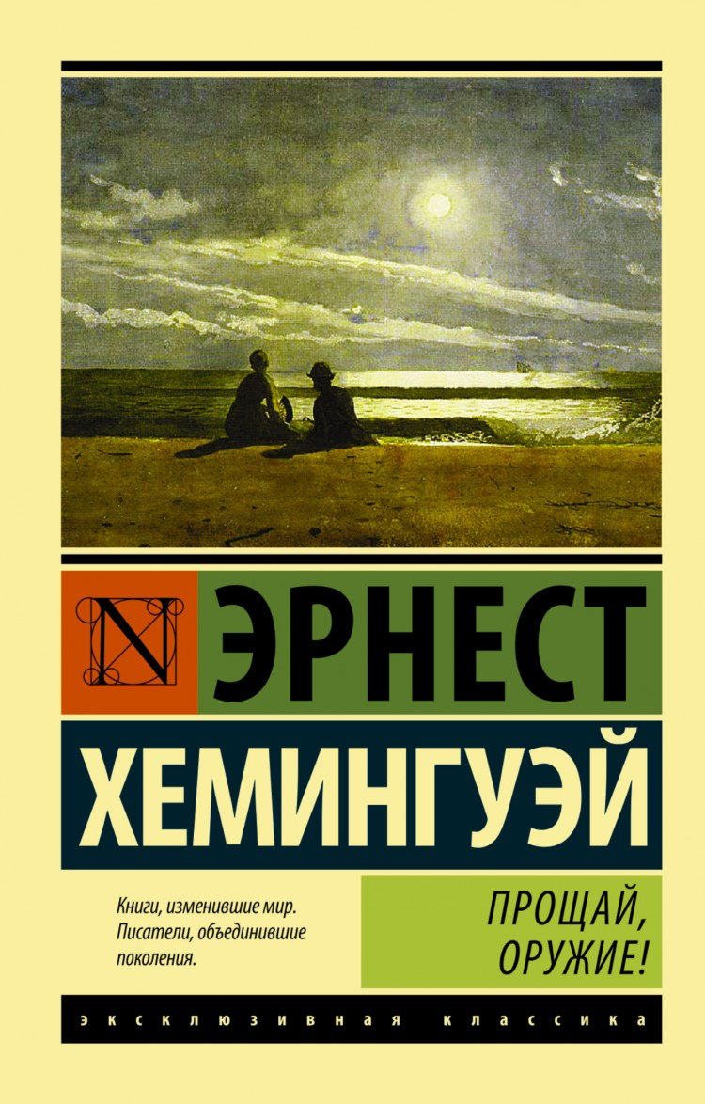

Роман, прославивший Эрнеста Хемингуэя...  
Первая - и лучшая! - книга "потерянного поколения" англоязычной литературы о Первой мировой...  
Книга о войне, на которой наивные мальчишки становились "пушечным мясом" - и либо гибли, либо ожесточались до предела.  
О войне, где любовь - лишь краткий миг покоя, не имеющий ни прошлого, ни будущего...

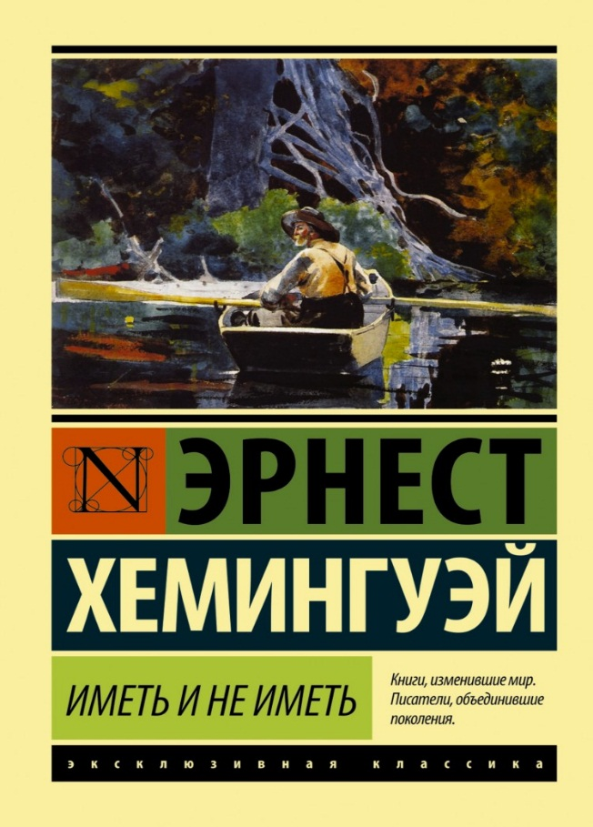

«Иметь и не иметь» – история Гарри Моргана, простого и честного рыбака, который превращается в контрабандиста. В основе повествования - судьба главного героя, ставшего преступником. Но кроме этого, "Иметь и не иметь" - остросоциальный роман, в центре которого - конфликт бедности и богатства, имущих и не имущих, людей, которых бедность вынуждает преступать закон, и людей, наслаждающихся жизнью и прожигающих ее. Кто же из них более достоин порицания?

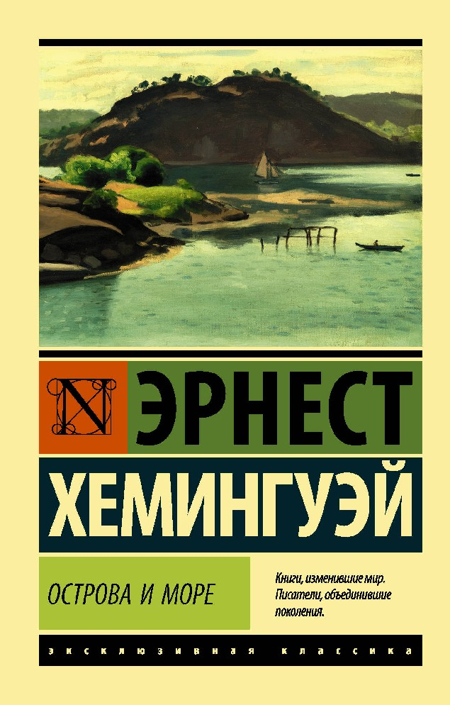

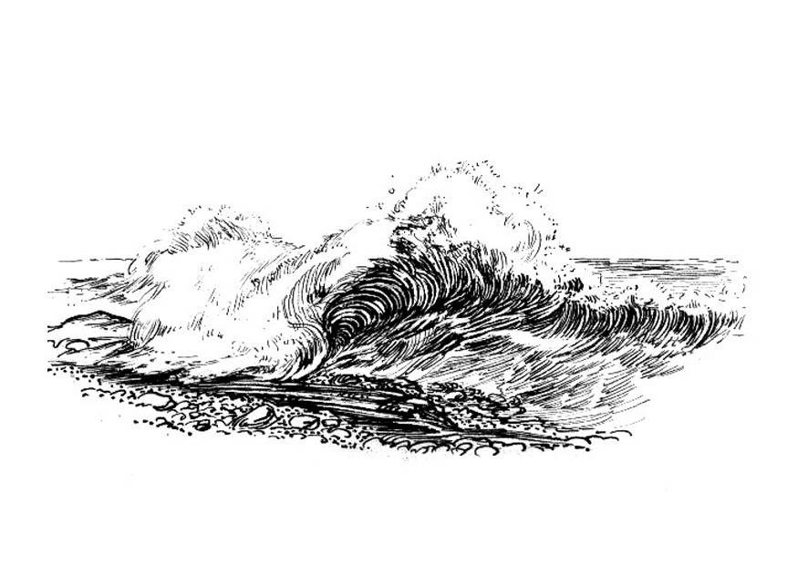Искренняя и правдивая история жизни и гибели меланхоличного отшельника, художника-мариниста Томаса Хадсона и его сыновей. Роман об одиночестве и отчаянии, самоотверженности и отваге, поиске выхода из тупика и нравственном долге перед собой и окружающими.